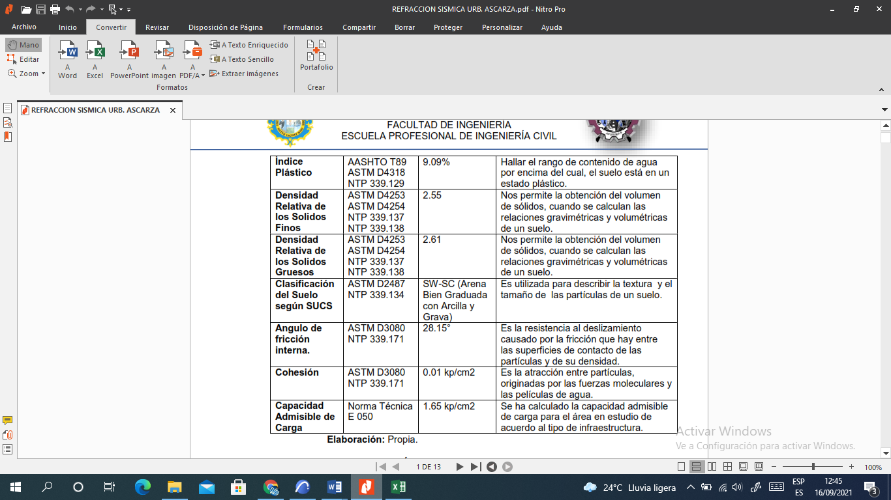

***ESTUDIO DE REFRACCIÓN SISMICA.***

**OBJETIVO DEL ESTUDIO.**

El objetivo del estudio es determinar el perfil sísmico unidimensional de ondas de corte (Vs), en base al cual se inferirá la compacidad y potencia de los diferentes materiales que componen el subsuelo de cimentación de La Municipalidad Provincial de Abancay.

**UBICACIÓN DEL AREA DE ESTUDIO.**

Se encuentra ubicado a unos 50 metros de la plaza de armas de la ciudad de Abancay, en pleno centro de la ciudad.

ESTE: 727748.29 m

NORTE: 8490692.28 m

COTA: 22268.39 msnm

**GRAFICO N° 32:** Ubicación del Estudio de Refracción Sísmica.

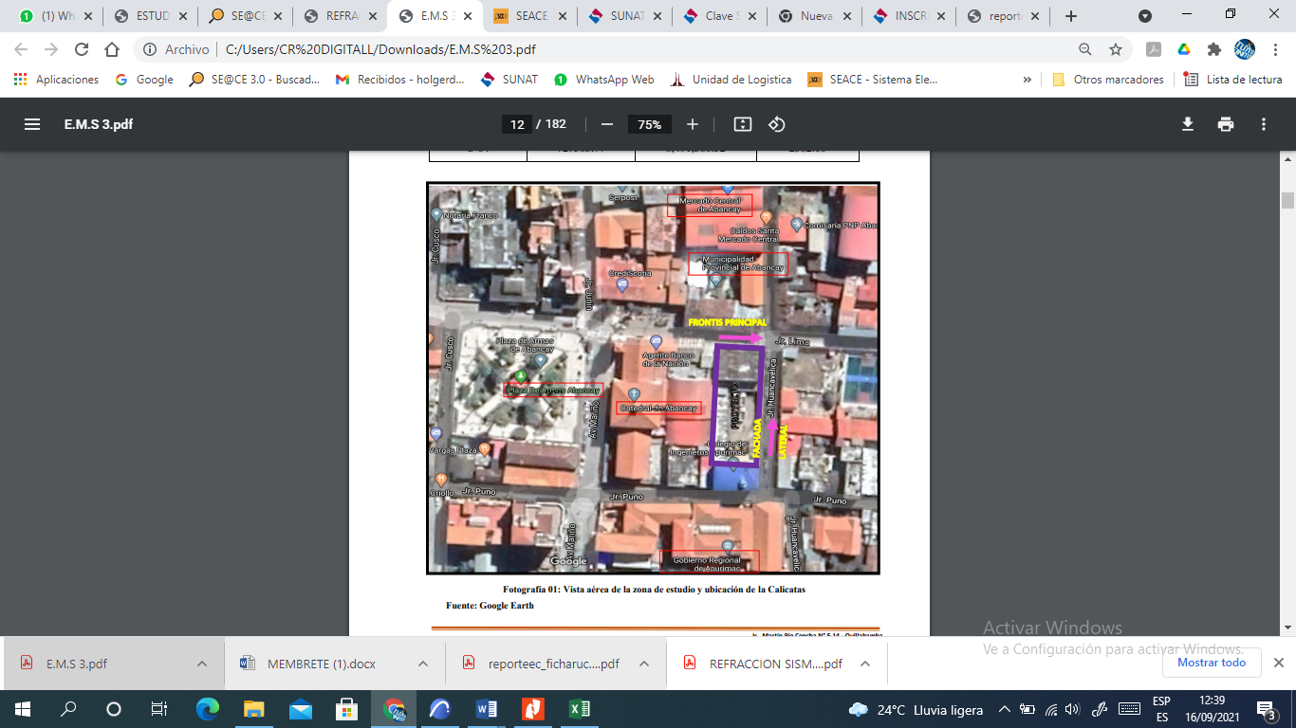

**Elaboración:** Propia, basadas en imágenes Satelitales de Google Earth.

**FUNDAMENTOS DE LOS ENSAYOS**

El ensayo Análisis Multicanales de Ondas Superficiales (MASW), consiste en generar ondas vibratorias en la superficie del terreno y registrar a distancias variables el arribo de las ondas de corte (Ondas S), con las cuales se determinan los cambios de velocidad a lo largo de los contactos. Para realizar el servicio solicitado, con el alcance indicado en los objetivos, se realizaron las siguientes actividades.

**Ensayo MASW,**

El Ensayo MASW es un método de exploración geofísica que permite determinar la estratigrafía del subsuelo bajo un punto en forma indirecta, basándose en el cambio de las propiedades dinámicas de los materiales que la conforman. Este método consiste en la interpretación de las ondas superficiales (Ondas Rayleigh) de un registro en arreglo multicanal, generadas por una fuente de energía impulsiva en puntos localizados a distancias predeterminadas a lo largo de un eje sobre la superficie del terreno, obteniéndose el perfil de velocidades de ondas de corte (Vs) para el punto central de dicha línea.

Las interpretaciones de los registros nos permiten obtener de ellos una curva de dispersión (un trazado de la velocidad de fase de las ondas superficiales versus la frecuencia), filtrándose solamente las ondas superficiales, ya que son estas ondas las que predominan en el grupo de ondas, poseyendo alrededor del 70% de la energía del tren de ondas. Además, la velocidad de fase de estas ondas tiene un valor que varía entre el 90% al 95% del valor de la velocidad de propagación de las ondas S (Vs). Luego mediante un procedimiento de cálculo inverso iterativo (método de inversión) y a partir de la curva de dispersión calculada se obtiene el perfil sísmico del terreno en función de Vs para cada punto de estudio.

Esta técnica se ha venido utilizando con bastante frecuencia en la exploración geotécnica como un método indirecto para la cimentación de edificaciones de gran tamaño, puentes, presas de tierra, presas de relaves y pads de lixiviación, obteniéndose buenas correlaciones con los perfiles estratigráficos del suelo en los casis donde se han realizado perforaciones diamantinas, así como con los resultados de los ensayos SPT, por lo que tiene una buena confiabilidad y constituye una alternativa económica.

**EQUIPO E INSTRUMENTOS UTILIZADOS.**

Para realizar los ensayos MASW se contó con un equipo de prospección geofísica ES-3000, desarrollada por la empresa GEOMETRICS, el cual tiene las siguientes características:

1. 24 sensores o geófonos, los cuales permiten registrar las vibraciones ambientales del terreno producidas por fuentes naturales o artificiales y el arribo de las ondas P y ondas S generadas por las fuentes de energía.

b) Computadora portátil.

c) Un cable de conectores de geófonos de 80 m. d) Comba de 25 lbs.

e) Plato metálico.

Los registros de las ondas sísmicas obtenidas en cada una de las líneas de exploración pueden ser procesados en el campo en forma preliminar y en forma definitiva en el gabinete, utilizando para ello programas de cómputo que permiten obtener las velocidades de propagación de las ondas P y S así como el perfil sísmico del terreno.

**PROCEDIMIENTO DE LOS TRABAJOS DE CAMPO.**

En el ensayo de campo que se realizaron se define el punto central y dirección del eje de la línea geofísica, luego se procede a instalar los geófonos y los cables de conexión al equipo de adquisición de datos.

Se ejecutó el sondeo MASW de 30m de profundidad, la fuente de energía utilizada para generar las ondas sísmicas, en el caso del ensayo MASW, fue una comba de 25 lbs, el cual se golpea sobre un plato metálico generándose las ondas de corte en el terreno.

**PROCESAMIENTO E INTERPRETACIÓN DE LA INFORMACIÓN.**

Los registros de ondas sísmicas del ensayo de ondas MASW, nos sirve para la interpretación de los modelos unidimensionales de velocidades de ondas de corte y cuya descripción se presentan a continuación.

Este sondaje corresponde al ensayo MASW, el cual se encuentra conformado por la línea sísmica de 50m, ubicada en el lugar de emplazamiento de la edificación de la Municipalidad Provincial de Abancay. La interpretación de este ensayo genero un sondaje de velocidades de ondas S con resultados confiables hasta una profundidad de 30m en el punto central de la línea, el cual muestra la presencia de tres estratos sísmicos.

El primer estrato presenta valores de velocidad de propagación de ondas S (Vs) entre 231.6 m/s a 300.2 m/s, hasta una profundidad de 2.30 m. Estratigráficamente está conformado por Suelo Rígido.

**RESULTADOS DEL ESTUDIO.**

**GRAFICO N° 33:** Curvas de Dispersión o Espectro MASW.

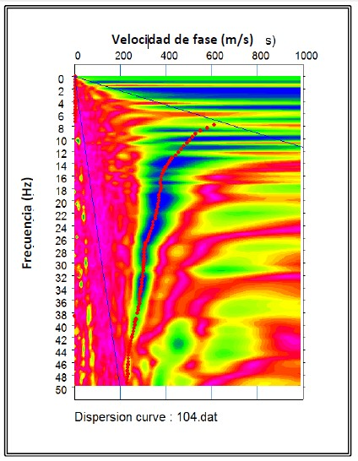

**Elaboración:** Propia.

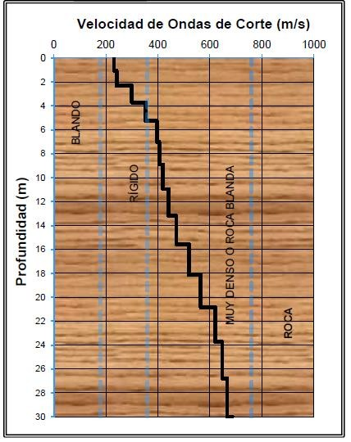

**Elaboración:** Propia.

**GRAFICO N° 34:** Modelo Unidimensional de Ondas de Corte o Velocidad de Ondas de

Corte MASW.

**CUADRO N° 22:** Clasificación de Sitio.

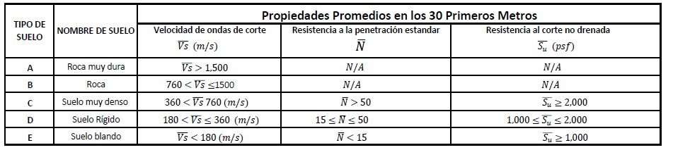

**Fuente:** IBC, 2012.

**CUADRO N° 23:** Resumen de Velocidades de Ondas – MASW.

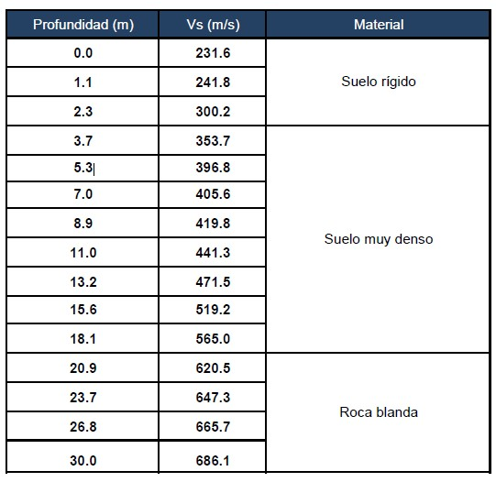

**Elaboración:** Propia.

**CUADRO N° 24:** Velocidad Promedio de Ondas de Corte.

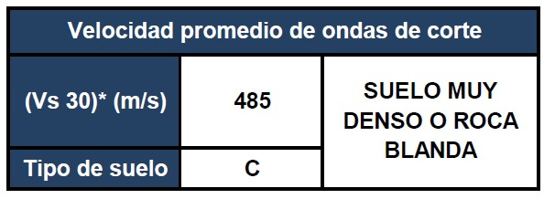

**Elaboración:** Propia.

**CUADRO N° 25:** Periodo Fundamental del Suelo.

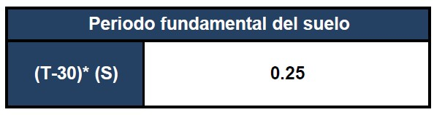

**Elaboración:** Propia.

**17. CONCLUSIONES Y RECOMENDACIONES.**

[1]. La ciudad de Abancay está considerada como una zona de alto riesgo ante deslizamientos.

[2]. Ante un eventual huayco o aluvión que pudiera iniciarse en la zona alta de las cuencas, presentes alrededor de la ciudad, el material de arrastre se concentraría en la ciudad de Abancay, ya que existen diversas construcciones que bloquean el libre flujo del material. Entonces no todo el material proyectado pasaría por el punto de interés, sino que se dispersarían por toda la ciudad de Abancay, incluyendo la zona de emplazamiento de la futura edificación de la Municipalidad Provincial de Abancay.

[3]. Para el desarrollo del estudio de suelos se elaboraron 01 refracción sísmica de 30m, el cual fue desarrollado por el método de MASW, en el lugar de emplazamiento de la futura edificación de la MPA.

[4]. Mediante el estudio de Refracción Sísmica se logró obtener la estratigrafía a una profundidad de 30m, de donde a los 2.30m de profundidad se tiene un suelo rígido, de 2.30m a 18.10m de profundidad un suelo muy denso y de 18.10m a 30m de profundidad una roca blanda.

**18. BIBLIOGRAFÍA.**

[1] Ministerio de Transportes y Comunicaciones del Perú, 2016, “Manual de Ensayos de Materiales”.

[2] Ministerio de Transportes y Comunicaciones del Perú, 2003, “Manual de Diseño

[3] Braja M. Das, 2da Edición, 2010, “Fundamentos de Ingeniería Geotécnica”.

[4] Braja M. Das, 7ma Edición, 2011, “Fundamentos de Ingeniería de Cimentaciones”.

[5] Juárez Badillo, Rico Rodríguez, 2da Edición, “Mecánica de Suelos (Tomo I)”. [6] Juárez Badillo, Rico Rodríguez, 2da Edición, “Mecánica de Suelos (Tomo II)”. [7] Juárez Badillo, Rico Rodríguez, 2da Edición, “Mecánica de Suelos (Tomo III)”. [8] Carlos Crespo Villalaz, 7ta Edición, 2007, Mecánica de suelos y cimentaciones.

[9] Universidad Nacional de Ingeniería, 2006, “PRIMER TALLER DE MECÁNICA DE SUELOS”.

[10] Carlos Fernández Baca Vidal, Ruperto Benavente Velásquez, Carlos Loayza Schiaffino, & Héctor Acuario Cruz, 2007, “MAPA DE PELIGROS DE LA CIUDAD DE ABANCAY”, Municipalidad Provincial de Abancay e Instituto Nacional de Defensa Civil Abancay.

[11] Dr. Humberto Ñaupas Paitán & ing. Alberto Amézquita, 1996, “Reconocimiento

Geomorfológico, Geológico y Geográfico de Abancay y su Hinterland”.

[12] Universidad Nacional de Ingeniería, 2006, “Corte Directo”, Lima.

[13] Universidad Nacional de Ingeniería, 2006, “Método de Ensayo para Determinar el